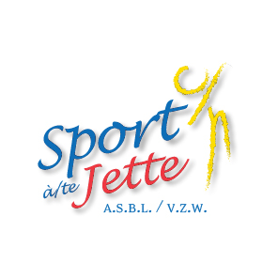
PLAN SPORT 21 – AANVRAAGFORMULIER VOOR EEN FINANCIELE TUSSENKOMST
Document op te sturen naar het volgende adres : info@sportjette.be
Of met de post : VZW Sport te Jette, Wemmelsesteenweg 100, 1090 Jette
Uiterste datum : 10 mei 2021 – geen enkele aanvraag wordt nog aanvaard na deze datum
NAAM VAN DE club

Naam en gegevens van de verantwoordelijke /afgevaardigde van de CLUB (adres, email, gsm)

rekeningnummer van de club

aantal clubleden

jongerenafdeling c JA c NEE

vergelijking van de rekeningen 2018-2019 en 2019-2020 / 2020-2021
 | 2018-2019 | 2019-2020 | 2020-2021
Inkomsten

Uitgaven

Totaal

Op hoeveel schat u het geleden financieel verlies door de gezondheidscrisis ?

hoe verklaart u dit financieel verlies ?

Ik ondergetekende______________________________________ verklaar op eer dat het geheel van informatie hernomen in dit document overeenstemt met de werkelijkheid.
Datum en handtekening van de verantwoordelijke

